关于无损检测评价合格分包单位的公告
经我院分包评价合格无损检测单位现为四家（无损检测分包项目含RT、UT、MT、PT、TOFD），具体如下：
一、杭州杭特无损检测技术有限公司（不含TOFD），合同周期为：2019年1月1日～2020年12月31日 。
1.营业执照
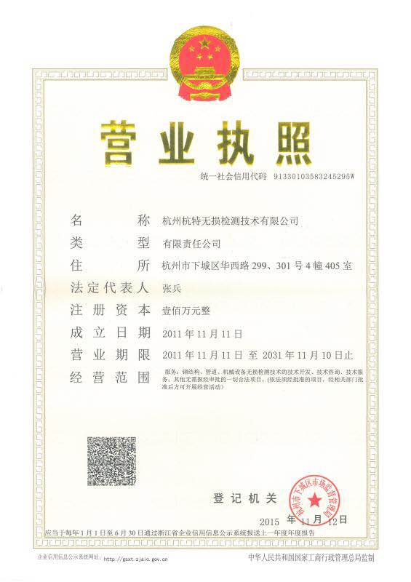
2.无损检测机构核准证
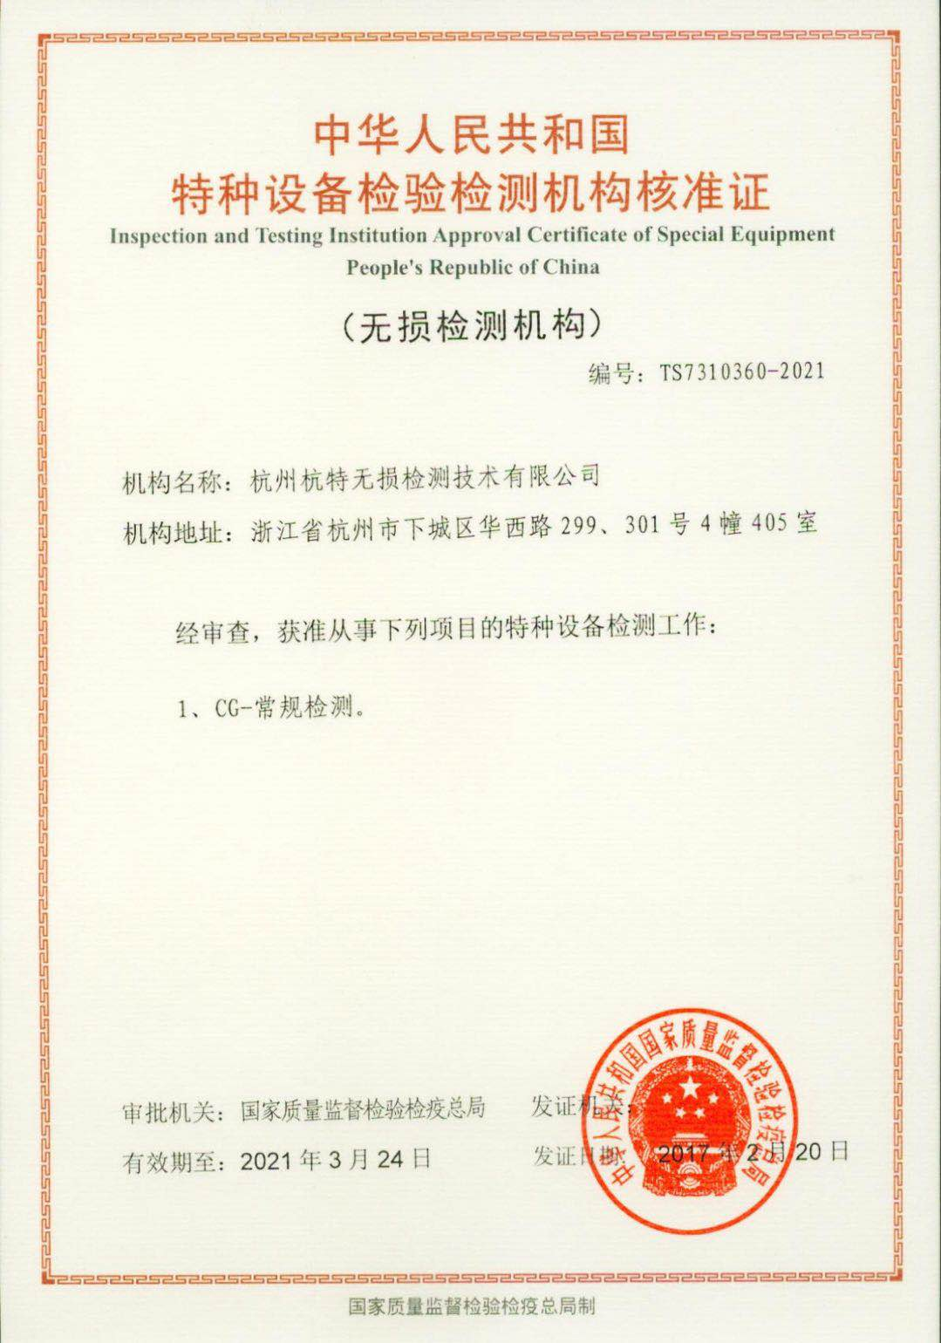
二、杭州德邦检测技术有限公司，合同周期为：2019年1月1日～2020年12月30日
1.营业执照
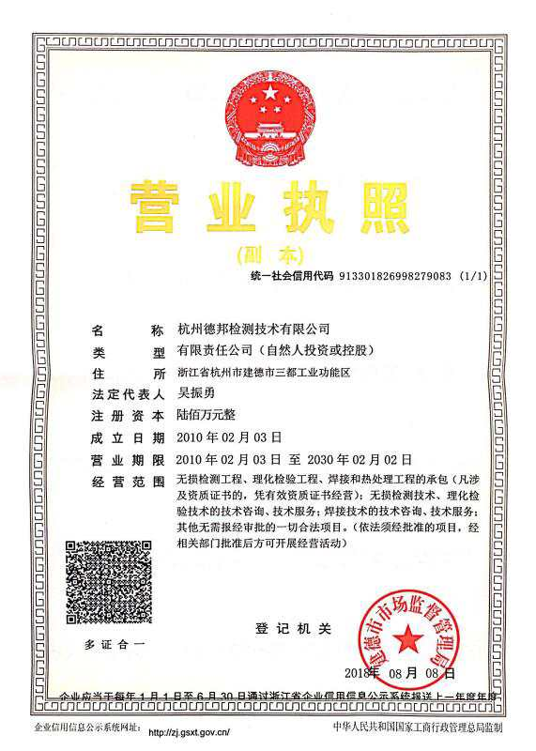
2. 无损检测机构核准证
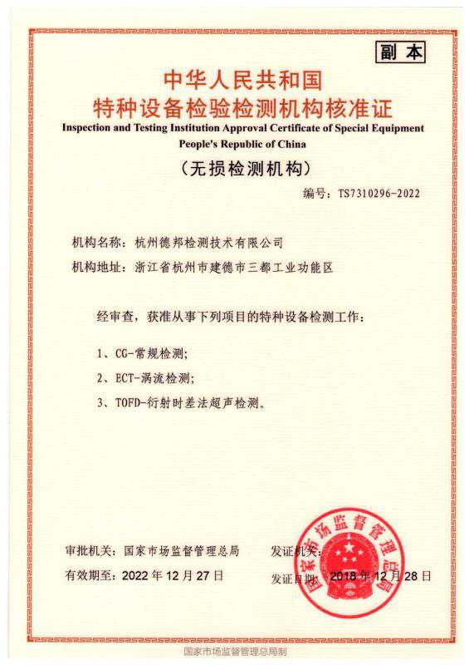
三、杭州天工检测技术有限公司，合同周期为：2020年05月06日～2020年12月31日
1.营业执照
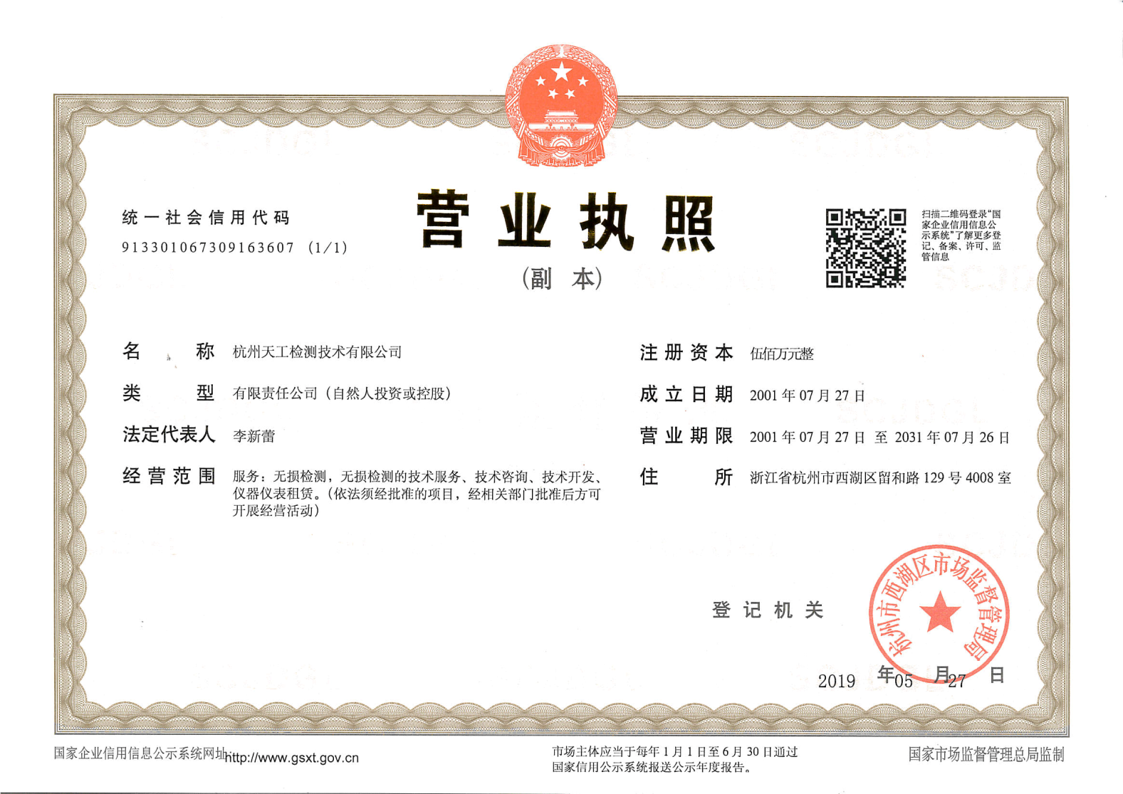
2.无损检测机构核准证
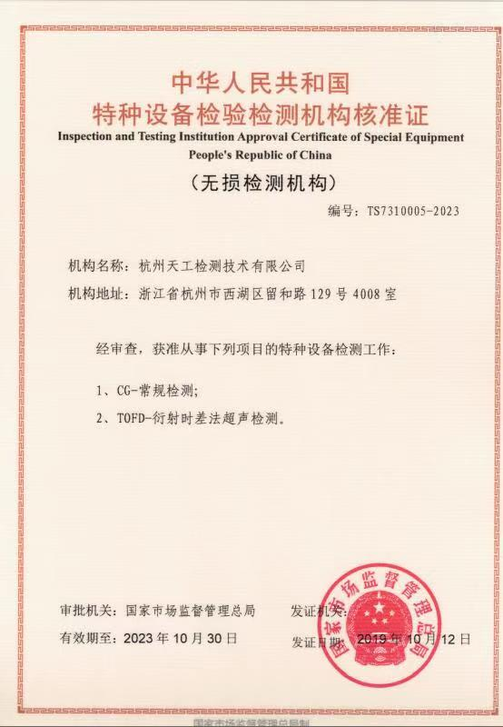
四、江西立信检测技术有限公司（不含TOFD），合同周期为：2020年05月06日～2020年12月16日
1.营业执照
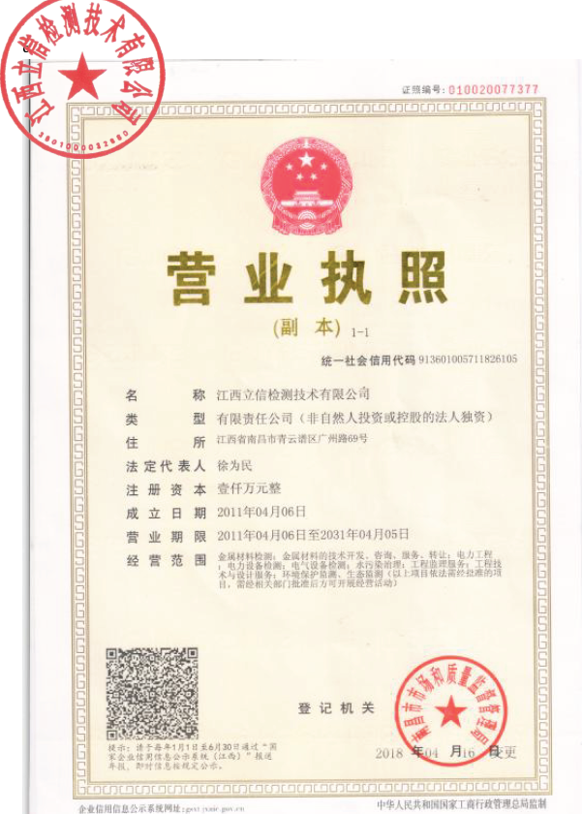
2.无损检测机构核准证
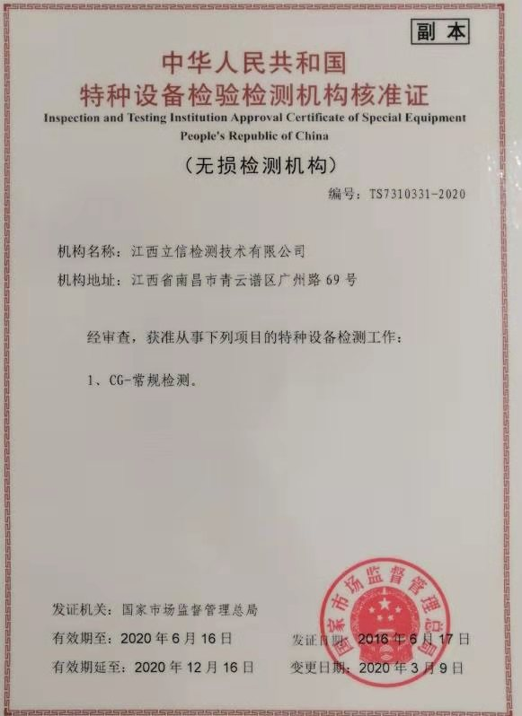

绍兴市特种设备检测院
2020年05月06日

